***Association des Ingénieurs INSA***

***Groupe Régional de Bourgogne***

# Dijon, le 12 Novembre 2024

**29 Novembre 2024 = Bowling**

Cher(e) Ingénieur(e) INSA,

Avant la fin d'année, nous t’invitons, toi et ta famille, à une soirée de détente **Bowling** le vendredi 29 novembre dans l’agglomération dijonnaise.

Voici le **programme** :

Restaurant « THE BIG APPLE » 806 Rue de la Pièce Cornue, 21160 Marsannay-la-Côte (Accès par le Game Factory)

**Rendez-vous au restaurant à 19h15**

Apéritif maison / Entrée / Plat / Dessert / Boisson (soft ou verre de vin ou 1/2 de bière) 29€

Formule enfant : Plat / Dessert / Sirop 7.5€

Soirée Bowling « Games Factory » MARSANNAY LA COTE 806 Rue de la Pièce Cornue, 21160 Marsannay-la-Côte

**2 parties : 17€**

Heure de fin de soirée : à vous de décider !!!

Nous avons laissé le choix pour chacun(e) de composer son menu (apéritif + 1 entrée + 1 plat + 1 dessert + 1 boisson) ! Pour préparer la soirée, merci de compléter le questionnaire dans le bulletin d’inscription. Le menu détaillé est disponible en dernière page.

A très bientôt.

Jacques MENUEL, Président (06 79 35 65 49) et tout le comité - Organisateur : Damien Gérard (06 81 21 31 12)

Date limite d’inscription : **le 21 Novembre 2024**

Nombre de personnes limitée à **20** personnes

Formulaire d’inscription page suivante

**Bulletin d’inscription**: Bowling Vendredi 29 Novembre 2024 :

|  |  |
| --- | --- |
| **Nom + prénom** |  |
| **Tel portable** : |  |
| **Email :** |  |

|  |  |  |  |
| --- | --- | --- | --- |
| **Formule Enfant (- 10 ans)** | **Nombre** | **Formule (+ 10 ans)** | **Nombre** |
| **Entrées** | | | |
|  |  | Salade Caesar |  |
|  |  | Salade croustillante |  |
| **Plats** | | | |
| Croustis poulet |  | Smash Double Cheese |  |
| Kid smash (burger) |  | Curry de poulet |  |
| Kid fish |  | Fish & Chips |  |
| **Desserts** | | | |
| Churros fourrés |  | Tiramisu caramel speculoos |  |
| Pom'pote |  | Brownie |  |
| Une petite glace |  |  |  |

|  |  |  |  |  |
| --- | --- | --- | --- | --- |
|  | **Nombre** | **Réservation** | **S/Total** |  |
| **Repas adulte** |  | 29 € | € |  |
| **Repas enfant < 10ans** |  | 7.50 € | € |  |
| **Bowling (2 parties)** |  | 17 € | € |  |
|  |  | **Total =** | € |  |

**Inscription avant le 21/11/2024 :** 2 possibilités

* **En informatique :**  ☺ préférable
* Envoyer le détail de l’inscription par mail à
  + [jacques.menuel@gmail.com](mailto:jacques.menuel@gmail.com) & [gerard.damien@orange.fr](mailto:gerard.damien@orange.fr)
* Effectuer le paiement par virement sur le compte suivant :

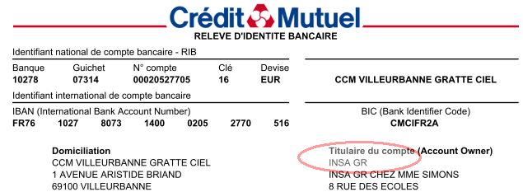

* **Par la poste :** envoyer à Jacques Menuel - 35 rue Lafayette - 21000 Dijon**,**
* Le bulletin d’inscription rempli
* Le chèque (ordre : INSA GR)

